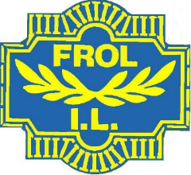

Innkalling til årsmøte i Frol idrettslag
Torsdag 12. mars 2020 kl. 1900 i Trønderhallen.

Sakliste:

- Godkjenne de stemmeberettigete

- Godkjenning av innkallingen, sakliste og forretningsorden

- Velge dirigent, referent, samt to medlemmer til å underskrive protokollen

- Behandle årsberetning og godkjenne avdelingsstyrene

- Behandle idrettslagets regnskap i revidert stand

- Behandle innkomne saker
- Fastsette medlemskontingenten for 2021

- Vedta budsjett for 2020

- Behandle Frol IL sin organisasjonsplan for 2020

- Valg

